Конспект занятия по рисованию в подготовительной группе на тему: «Космический пейзаж»

**Цель:** Расширять представление у детей придумывать композицию и содержание рисунка, передавать в рисунке характерные особенности предметов (космических кораблей, инопланетян, звезд, метеоритов, комет и т.д.); располагать изображение по плоскости всего листа.

**Задачи:**

1. Побуждать детей передавать в рисунке картину космического пейзажа, используя впечатления, полученные при рассматривании репродукций, чтении литературы о космосе.
2. Развивать творческие способности. Развивать фантазию, воображение и творчество детей в создании космических образов.
3. Воспитывать у детей стремление к познанию окружающего мира.

**Предварительная работа:** Чтение произведений художественной литературы. Беседы о Солнечной системе, о звездах, первооткрывателях космоса. Загадывание загадок о космосе, планетах и т. д. Рассматривание иллюстраций энциклопедий. Просмотр презентации о космосе.

**Ход занятия:**

Загадка:

Там все знаки зодиака-

Водолея, девы, рака.

Светятся и ночью и днём,

Туда смотрит астроном. (Космос)

- Кто был первым человеком, полетевшим в космос?

- Как вы думаете, зачем люди полетели в космос?

- А знаете ли вы, как называется наша планета?

- Как вы думаете, можно ли с земли наблюдать за звездами?

**Загадки детям про космос:**

1. Освещает ночью путь,

Звездам не дает заснуть.

Пусть все спят, ей не до сна,

В небе светит нам она. **(Луна)**

2. От земли далеко, не потрогаешь его? **(Небо)**

3. В специальную трубу, смотрит во Вселенную. **(Астроном)**

4. - Рассыпалось ночью зерно,

А утром – нет ничего. **(Звёзды)**

**Физкультминутка**

Раз, два - стоит ракета, (проверить осанку)

Три, четыре - самолет. (Руки в стороны)

Раз, два - хлопок в ладоши, (хлопки в ладоши над головой)

А потом на каждый счет. (Четыре хлопка перед собой)

Раз, два, три, четыре - (руки вверх потянуться)

Руки выше, плечи шире. (Руки в стороны, предплечья вверх)

Раз, два, три, четыре - И на месте походили. (Ходьба на месте)

А сейчас мы с вами, дети, улетаем на ракете. (Руки вверх, ладони соединить - "купол ракеты")

На носочки поднялись, (встать на носочки)

Быстро, быстро руки вниз. (Правую руку вниз, левую руку вниз)

Раз, два, три, четыре - (потянуть голову вверх, плечи вниз)

Вот летит ракета ввысь!

В ясном небе солнце светит, (потягивая - руки вверх)

Космонавт летит в ракете.

А в низу леса, поля -

Расстилается земля. (Низкий наклон вперед, руки развести в стороны).

**Беседа по вопросам:**

Что такое невесомость? (Это когда космонавт и его вещи ничего не весят и плавают в корабле.)

А на земле есть невесомость? (Нет) Почему?

Что находится в космосе? (Планеты, звезды, метеориты, кометы.) Какая самая близкая к нам звезда? (Солнце.)

Кто запомнил сколько планет вращается вокруг Солнца? (9)

Назовите, какие это планеты? (Меркурий, Венера, Земля, Марс, Юпитер, Сатурн, Уран, Нептун, Плутон.)

Скажите, а что такое комета? (Это падающая звезда, у которой есть хвост.)

**Практическая часть занятия.**

**Показ способа изображения с объяснением.**

Пальчикова игра «Пять лунатиков»

Пять лунатиков спали на луне,

Пять лунатиков барахтались во сне.

Один лунатик упал во сне,

Сколько лунатиков спали на луне?

Четыре лунатика спали на луне,

Четыре лунатика барахтались во сне.

Один лунатик упал во сне,

Сколько лунатиков осталось на луне?...

Путешествие в космос длится долго. Поэтому я предлагаю вам сейчас нарисовать ваше воображаемое путешествие в космос, космический пейзаж. Для работы вы заранее приготовили фон.

Дополняю свой рисунок пылающими кометами и другими планетами, так чтобы заполнить свободные места на рисунке. Вот, космический пейзаж готов.

**Итог занятия. Вопросы детям:**

- Ребята, где мы сегодня с вами побывали? (Космосе)

- На чем летают люди в космос? (Ракета)

- А как люди находятся в космосе? (Невесомости)

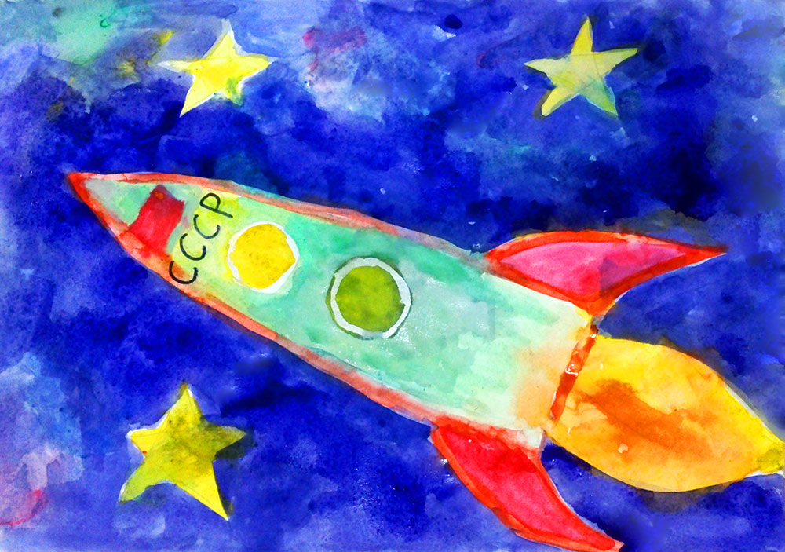- Как называется снаряжение космонавтов? (Скафандр)

Домашнее задание

Сфотографировать рисунок и выслать мне WhatsApp.